Team Foundation Version Control Notice

1. 체크인시 옵션

편집할때 : 체크 아웃시 잠금확인

-> 내가 편집중일때 다른 사람이 같이 편집이 들어가면 문제

체크시 잠금으로 다른 사용자 체크인 안됨

=> 편집할때 : 체크 아웃시 잠금확인 로 변경해 주세요.

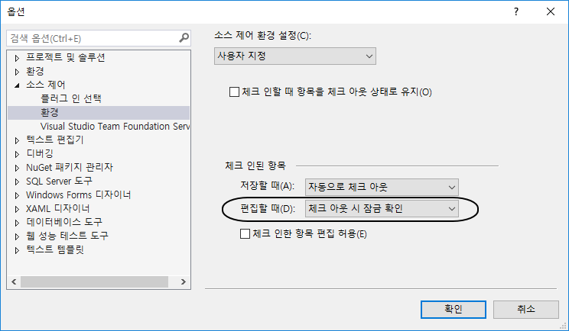

2. 체크아웃시 최신버전 가져오기 안됨

=> 서버 작업 영역을 사용해야 하는 경우는 언제입니까? (MSDN)

체크 아웃 시 최신 버전 가져오기 사용 옵션을 사용해야 하는 경우

일단 안되는거 같음

- 버전제어시 지켜야 할것들 발취

6. 특별한 이유가 있지 않으면, 솔루션을 열 때마다/매일 아침 출근 시에/특정한 지시가 있을 때 최신 버전 가져오기를 수행합니다.

7. 특별한 이유가 있지 않으면, 솔루션을 닫을 때/매일 저녁 퇴근 전에 체크아웃 해놓은 상태로 방치해놓은 파일이 있는지 확인합니다.

3. 잠긴 파일을 강제로 해제

시작에서 검색 Developer Command Prompt for VS2015 실행후

tf.exe UNDO [파일 경로] /WORKSPACE:[사용자 계정의 workspace 이름];[사용자 계정] /s:[TFS 접속 주소]

ex)tf UNDO $/TestSolution/TestProject/MyFile.cs

/WORKSPACE:MYWORK;testAccount /s:http://localhost:8080

실사용 예제(관리자 필요)

tf UNDO $/Hanra/YPR/HVI-540RI/ZMachine/Form/FormMaster.cs /WORKSPACE:LAPTOP-3B4OL6JN;준선 /s:https://flea80.visualstudio.com

<http://www.sysnet.pe.kr/2/0/527>